**LAPORAN PRAKTIKUM**

**PEMROGRAMAN II**

**MODUL 1**



**STRUKTUR DASAR KODE JAVA**

**Oleh:**

**Indra Suryadilaga NIM. 2410817310014**

**PROGRAM STUDI TEKNOLOGI INFORMASI**

**FAKULTAS TEKNIK**

**UNIVERSITAS LAMBUNG MANGKURAT**

**SEPTEMBER 2025**

# LEMBAR PENGESAHAN

**LAPORAN PRAKTIKUM PEMROGRAMAN II**

**MODUL 1**

Laporan Praktikum Pemrograman II Modul 1: Struktur Dasar Kode Java Sederhana ini disusun sebagai syarat lulus mata kuliah Praktikum Pemrograman II. Laporan Praktikum ini dikerjakan oleh:

Nama Praktikan : Indra Suryadilaga

NIM : 2410817310014

|  |  |
| --- | --- |
| Menyetujui,  Asisten Praktikum  Galih Aji Sabdaraya  NIM. 2310817210005 | Mengetahui,  Dosen Penanggung Jawab Praktikum  Andreyan Rizky Baskara, S.Kom., M.Kom.  NIP. 19930703 201903 1 011 |

# DAFTAR ISI

LEMBAR PENGESAHAN 2

DAFTAR ISI 3

DAFTAR GAMBAR 4

DAFTAR TABEL 5

SOAL 1 6

A. Source Code 6

B. Output Program 9

C. Pembahasan 9

SOAL 2 12

A. Source Code 12

B. Output Program 13

C. Pembahasan 13

SOAL 3 15

A. Source Code 15

B. Output Program 16

C. Pembahasan 16

SOAL 4 18

A. Source Code 18

B. Output Program 20

C. Pembahasan 20

SOAL 5 22

A. Source Code 22

B. Output Program 23

C. Pembahasan 23

GITHUB 25

# DAFTAR GAMBAR

Gambar 1. Screenshot Hasil Jawaban Soal 1 9

Gambar 2. Screenshot Hasil Jawaban Soal 2 13

Gambar 3. Screenshot Hasil Jawaban Soal 3 16

Gambar 4. Screenshot Hasil Jawaban Soal 4 20

Gambar 5. Screenshot Hasil Jawaban Soal 5 23

# DAFTAR TABEL

Tabel 1.1 Soal No. 1 6

Tabel 1.2 Source Code 6

Tabel 2.1 Soal No. 2 12

Tabel 2.2 Source Code 12

Tabel 3.1 Soal No. 3 15

Tabel 3.2 Source Code 15

Tabel 4.1 Soal No. 4 18

Tabel 4.2 Source Code 18

Tabel 5.1 Soal No.5 22

Tabel 5.2 Source Code 22

# SOAL 1

Buatlah program yang dapat menerima input dan menghasilkan output seperti berikut. Gunakan tipe data yang tepat dalam menyimpan data yang diinputkan. Program harus bersifat dinamis, artinya input dapat diubah-ubah dan output akan menyesuaikan, bukan hardcoded.

Tabel 1.1 Soal No. 1

|  |
| --- |
| **Input** |
| Masukkan Nama Lengkap: Lucy Drien  Masukkan Tempat Lahir: Jerman  Masukkan Tanggal Lahir: 7  Masukkan Bulan Lahir: 9  Masukkan Tahun Lahir: 1878  Masukkan Tinggi Badan: 174  Masukkan Berat Badan: 54.89 |
| **Output** |
| Nama Lengkap Lucy Drien, Lahir di Jerman pada Tanggal 7 September 1878  Tinggi Badan 174 cm dan Berat Badan 54.89 kilogram |

Simpan dengan nama file: **PRAK101-NIM-Nama.java**

## Source Code

Tabel 1.2 Source Code

|  |  |
| --- | --- |
| 1  2  3  4  5  6  7  8  9  10  11  12  13  14  15  16  17  18  19  20  21  22  23  24  25  26  27  28  29  30  31  32  33  34  35  36  37  38  39  40  41  42  43  44  45  46  47  48  49  50  51  52  53  54  55  56  57  58  59  60  61  62  63  64  65  66  67  68  69  70  71  72  73  74  75  76  77  78  79  80  81  82  83  84  85  86  87  88  89  90  91  92  93  94  95  96  97  98  99  100  101  102  103  104  105  106  107  108  109  110  111  112  113  114  115  116  117  118  119  120  121  122  123  124  125 | package modulSatu;  import java.util.Scanner;  public class PRAK101_2410817310014_IndraSuryadilaga {  public static void main(String[] args) {  Scanner input = new Scanner(System.***in***);  // --- Input Nama dan Tempat Lahir ---  System.***out***.print("Masukkan Nama Lengkap: ");  String namaLengkap = input.nextLine();  System.***out***.print("Masukkan Tempat Lahir: ");  String tempatLahir = input.nextLine();  // --- Variabel untuk Data Kelahiran ---  int tanggalLahir;  int bulanLahir;  int tahunLahir;  boolean tanggalValid = false;  // --- Perulangan untuk Validasi Data Kelahiran ---  do {  System.***out***.print("Masukkan Tanggal Lahir: ");  tanggalLahir = input.nextInt();  System.***out***.print("Masukkan Bulan Lahir: ");  bulanLahir = input.nextInt();  System.***out***.print("Masukkan Tahun Lahir: ");  tahunLahir = input.nextInt();  // Memeriksa validitas dasar bulan dan tahun terlebih dahulu  if (bulanLahir < 1 || bulanLahir > 12 || tahunLahir <= 0) {  System.***out***.println("Bulan atau Tahun tidak valid. Silakan masukkan kembali data kelahiran Anda.");  continue;  }  // Menentukan jumlah hari maksimum dalam sebulan (termasuk tahun kabisat)  int maxTanggal;  if (bulanLahir == 2) {  // Cek tahun kabisat (leap year)  boolean isKabisat = (tahunLahir % 4 == 0 && tahunLahir % 100 != 0) || (tahunLahir % 400 == 0);  maxTanggal = isKabisat ? 29 : 28;  } else if (bulanLahir == 4 || bulanLahir == 6 || bulanLahir == 9 || bulanLahir == 11) {  maxTanggal = 30;  } else {  maxTanggal = 31;  }  // Memeriksa apakah tanggal yang dimasukkan sesuai dengan rentang bulan dan tahun  if (tanggalLahir >= 1 && tanggalLahir <= maxTanggal) {  tanggalValid = true;  } else {  System.***out***.println("=> ERROR: Tanggal " + tanggalLahir + " tidak ada pada bulan ke-" + bulanLahir + " tahun " + tahunLahir + ". Silakan masukkan kembali data kelahiran Anda.");  }  } while (!tanggalValid);  // --- Validasi Input Tinggi dan Berat Badan ---  int tinggiBadan;  do {  System.***out***.print("Masukkan Tinggi Badan: ");  tinggiBadan = input.nextInt();  if (tinggiBadan <= 0) {  System.***out***.println("=> ERROR: Tinggi badan harus angka positif.");  }  } while (tinggiBadan <= 0);  double beratBadan;  do {  System.***out***.print("Masukkan Berat Badan: ");  beratBadan = input.nextDouble();  if (beratBadan <= 0) {  System.***out***.println("=> ERROR: Berat badan harus angka positif.");  }  } while (beratBadan <= 0);  // --- Proses dan Output ---  String[] namaBulanArray = {  "", "Januari", "Februari", "Maret", "April", "Mei", "Juni",  "Juli", "Agustus", "September", "Oktober", "November", "Desember"  };    String namaBulan = namaBulanArray[bulanLahir];    System.***out***.println("Nama Lengkap " + namaLengkap + ", Lahir di " + tempatLahir + " pada Tanggal " + tanggalLahir + " " + namaBulan + " " + tahunLahir);  System.***out***.println("Tinggi Badan " + tinggiBadan + " cm dan Berat Badan " + beratBadan + " kilogram");    System.***out***.println();  input.close();  }  } |

## Output Program

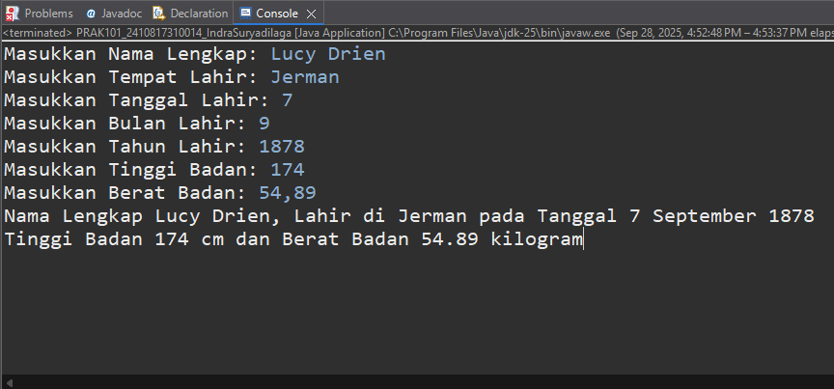

Gambar 1. Screenshot Hasil Jawaban Soal 1

## Pembahasan

Pada program ini, baris pertama package modulSatu; digunakan untuk mendefinisikan lokasi file Java berada di dalam sebuah package bernama *modulSatu*. Lalu, pada baris import java.util.Scanner;, kita mengimpor library bawaan Java yang menyediakan kelas Scanner, yaitu komponen yang dipakai untuk membaca input dari keyboard.

Selanjutnya, bagian public class PRAK101_2410817310014_IndraSuryadilaga { mendefinisikan kelas utama dengan nama sesuai aturan praktikum. Di dalam kelas ini, terdapat public static void main(String[] args), yaitu titik masuk utama program Java yang akan dijalankan pertama kali.

Di dalam method main, Scanner input = new Scanner(System.in); berfungsi membuat objek bernama *input* yang bisa digunakan untuk membaca data dari pengguna. Baris String namaLengkap = input.nextLine(); dan String tempatLahir = input.nextLine(); menyimpan input teks berupa nama lengkap dan tempat lahir.

int tanggalLahir;, int bulanLahir;, int tahunLahir;, boolean tanggalValid = false;.Variabel ini digunakan untuk menyimpan data tanggal lahir dengan tipe int, sementara tanggalValid sebagai indikator apakah tanggal yang dimasukkan sudah sesuai aturan atau belum.

Proses validasi dilakukan pada blok do { ... } while (!tanggalValid);. Di dalamnya, program meminta tanggal, bulan, dan tahun lahir. Baris boolean isKabisat = (tahunLahir % 4 == 0 && tahunLahir % 100 != 0) || (tahunLahir % 400 == 0);. digunakan untuk menentukan apakah sebuah tahun termasuk tahun kabisat atau tidak, sehingga bulan Februari bisa memiliki 28 atau 29 hari. Selain itu, kondisi seperti if (bulanLahir == 4 || bulanLahir == 6 || bulanLahir == 9 || bulanLahir == 11) digunakan untuk memastikan bulan dengan 30 hari ditangani secara tepat.

Validasi tinggi badan ditangani oleh blok do { ... } while (tinggiBadan <= 0);. Di sini digunakan tipe int karena tinggi badan tidak memerlukan angka desimal. Hal yang sama juga berlaku untuk berat badan, hanya saja dipakai tipe double agar dapat menampung nilai dengan pecahan desimal seperti 54.89.

Akhir program menyiapkan array String[] namaBulanArray = { ... }; untuk menyimpan daftar nama bulan dari Januari sampai Desember. Nantinya, String namaBulan = namaBulanArray[bulanLahir]; mengambil nama bulan sesuai angka yang dimasukkan. Output diformat dengan System.out.println(...) yang menyusun kalimat lengkap berisi nama, tempat lahir, tanggal lahir dalam format natural, serta tinggi dan berat badan beserta satuannya.

# SOAL 2

Buatlah program yang dapat menampilkan deret bilangan sebanyak 10 baris menggunakan perulangan **while**. Tampilkan deret sesuai kondisi, jika bilangan pada deret tersebut adalah kelipatan 5 , maka bilangan tersebut harus dibagi 5 kemudian dikurangi 1, dan ditampilkan. Input adalah angka awal memulai deret.

Tabel 2.1 Soal No. 2

|  |  |
| --- | --- |
| **Input** | **Output** |
| 10 | 1,11,12,13,14,2,16,17,18,19,3 |
| 98 | 98, 99, 19, 101, 102, 103, 104, 20, 106, 107, 108 |
| 46 | ? |

Simpan dengan nama file: **PRAK102-NIM-Nama.java**

## Source Code

Tabel 2.2 Source Code

|  |  |
| --- | --- |
| 1  2  3  4  5  6  7  8  9  10  11  12  13  14  15  16  17  18  19  20  21  22  23  24  25  26  27  28  29  30  31  32  33  34  35  36 | package modulSatu;  import java.util.Scanner;  public class PRAK102_2410817310014_IndraSuryadilaga {  public static void main(String[] args) {  Scanner input = new Scanner(System.***in***);  System.***out***.println("Input");  int angkaAwal = input.nextInt();    System.***out***.println("Output");  int i = 0;  while (i <= 10) {    if (angkaAwal % 5 == 0) {  int hasil = (angkaAwal / 5) - 1;  System.***out***.print(hasil);  } else {  System.***out***.print(angkaAwal);  }  if (i < 10) {  System.***out***.print(", ");  }  angkaAwal++;  i++;  }    System.***out***.println();  input.close();  }  } |

## Output Program

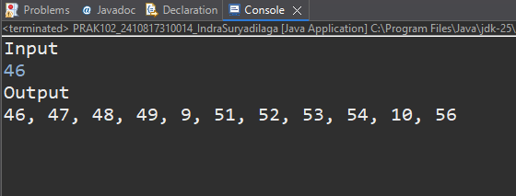

Gambar 2. Screenshot Hasil Jawaban Soal 2

## Pembahasan

Pada program ini, baris package modulSatu; dan import java.util.Scanner; sama seperti soal sebelumnya, dipakai untuk mengatur lokasi file dalam package serta mengimpor library Scanner agar bisa membaca input dari pengguna. Lalu, kelas utama didefinisikan dengan public class PRAK102_2410817310014_IndraSuryadilaga { dan titik awal eksekusi ada pada method public static void main(String[] args).

Input angka awal dibaca dengan perintah int angkaAwal = input.nextInt();. Nilai ini menjadi titik awal deret bilangan yang akan ditampilkan. Setelah itu, dibuat variabel penghitung int i = 0; untuk mengontrol jumlah bilangan yang dicetak.

Bagian utama program menggunakan perulangan while (i <= 10) { ... }. Kondisi ini memastikan proses berjalan sampai indeks i mencapai 10, sehingga total ada 11 bilangan yang dicetak.

Di dalam perulangan, terdapat kondisi if (angkaAwal % 5 == 0 {...} else {.berfungsi untuk mengecek apakah bilangan sekarang merupakan kelipatan 5. Jika iya, bilangan tersebut diproses dengan cara dibagi 5 lalu dikurangi 1 sebelum ditampilkan. Contohnya, jika angka awal 10, maka 10 / 5 = 2, lalu dikurangi 1 menghasilkan output **1**. Jika bukan kelipatan 5, bilangan ditampilkan apa adanya.

Setelah menampilkan angka, ada tambahan pengecekan if (i < 10){System.out.print(", ");}. Bagian ini menjaga agar pemisah koma hanya muncul di antara angka, tetapi tidak di akhir deret. Setelah itu, angkaAwal++ digunakan untuk menaikkan nilai bilangan berikutnya, dan i++ menambah penghitung perulangan agar while bisa berhenti setelah mencapai jumlah yang ditentukan.

# SOAL 3

Buatlah program yang dapat menampilkan deret bilangan sebanyak N baris (N diinputkan oleh pengguna) menggunakan perulangan **do-while**. Jika bilangan pada deret tersebut merupakan bilangan genap, maka bilangan tersebut tidak perlu ditampilkan. Input dari kiri ke kanan, N dan bilangan awal.

Tabel 3.1 Soal No. 3

|  |  |
| --- | --- |
| **Input** | **Output** |
| 10 5 | 5, 7, 9, 11, 13, 15, 17, 19, 21, 23 |
| 5 100 | 101, 103, 105, 107, 109 |
| 7 117 | ? |

Simpan dengan nama file: **PRAK103-NIM-Nama.java**

## Source Code

Tabel 3.2 Source Code

|  |  |
| --- | --- |
| 1  2  3  4  5  6  7  8  9  10  11  12  13  14  15  16  17  18  19  20  21  22  23  24  25  26  27  28  29  30  31  32  33 | package modulSatu;  import java.util.Scanner;  public class PRAK103_2410817310014_IndraSuryadilaga {  public static void main(String[] args) {  Scanner input = new Scanner(System.***in***);    System.***out***.println("Input");  int jumlahAngka = input.nextInt();  int angkaAwal = input.nextInt();    System.***out***.println("Output");  int i = 0;    do {  if (angkaAwal % 2 != 0) {  System.***out***.print(angkaAwal);    i++;    if (i < jumlahAngka) {  System.***out***.print(", ");  }  }  angkaAwal++;    } while (i < jumlahAngka);    System.***out***.println();  input.close();  }  } |

## Output Program

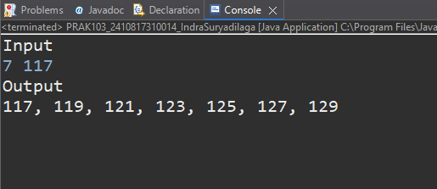

Gambar 3. Screenshot Hasil Jawaban Soal 3

## Pembahasan

Pada program ini, baris package modulSatu; dan import java.util.Scanner; sama seperti soal sebelumnya, dipakai untuk mengatur lokasi file dalam package serta mengimpor library Scanner agar bisa membaca input dari pengguna. Lalu, kelas utama didefinisikan dengan public class PRAK103_2410817310014_IndraSuryadilaga { dan titik awal eksekusi ada pada method public static void main(String[] args).

Pertama, pengguna diminta untuk menginput dua nilai: banyaknya bilangan yang ingin ditampilkan (jumlahAngka) dan bilangan awal (angkaAwal). Keduanya dibaca dengan perintah input.nextInt();. Nilai jumlahAngka berfungsi sebagai batas output, sedangkan angkaAwal sebagai titik mulai deret bilangan.

Program ini menggunakan perulangan do { ... } while (i < jumlahAngka);. Pemilihan perulangan do-while memastikan bahwa blok kode di dalamnya akan dieksekusi minimal sekali, meskipun kondisi awal tidak langsung terpenuhi. Variabel penghitung i dipakai untuk memastikan jumlah bilangan ganjil yang dicetak sesuai dengan input jumlahAngka.

Di dalam perulangan, terdapat kondisi if (angkaAwal % 2 == 0 {...;if (jumlahAngka){…}}. Di sini dilakukan pengecekan apakah angkaAwal merupakan bilangan ganjil (angkaAwal % 2 != 0). Jika benar, bilangan tersebut dicetak ke layar dengan System.out.print(angkaAwal);. Setelah itu, variabel penghitung i ditambah satu agar jumlah bilangan yang ditampilkan bisa terkendali. Bagian if (i < jumlahAngka) digunakan untuk mencetak koma di antara bilangan, tetapi tidak menambahkan koma setelah angka terakhir.

Setelah setiap iterasi, angkaAwal++ dijalankan agar program mengecek bilangan selanjutnya. Karena hanya bilangan ganjil yang dicetak, maka bilangan genap akan otomatis dilewati tanpa ditampilkan.

# SOAL 4

Abu dan Bagas sedang memainkan suit Batu-Gunting-Kertas. Aturan permainannya adalah sebagai berikut:

1. Batu **(B)** mengalahkan Gunting **(G)**.
2. Gunting **(G)** mengalahkan Kertas **(K)**.
3. Kertas **(K)** mengalahkan Batu **(B)**.
4. Jika kedua pemain memilih tangan yang sama, hasilnya adalah seri.
5. Terdapat tiga ronde dalam sekali permainan. Pemain melakukan suit sebanyak tiga kali.
6. Setiap ronde akan ditentukan pemenangnya berdasarkan aturan yang telah ditentukan sebelumnya.
7. Pemain yang mendapatkan poin terbanyak dialah pemenangnya.

Bantulah Abu dan Bagas dengan cara membuat program dalam bahasa Java untuk menentukan siapa pemenangnya. Input baris pertama adalah pilihan tangan Abu, urut dari kiri ke kanan adalah ronde 1, ronde 2, ronde 3. Lalu baris kedua adalah pilihan tangan Bagas tiap rondenya. Hasilnya antara “Abu”, “Bagas” atau “Seri”.

Tabel 4.1 Soal No. 4

|  |  |
| --- | --- |
| **Input** | **Output** |
| Tangan Abu: G G K  Tangan Bagas: B K G | Bagas |
| Tangan Abu: G K G  Tangan Bagas: B K K | Seri |
| Tangan Abu: G K B  Tangan Bagas: B K K | ? |

Simpan dengan nama file: **PRAK104-NIM-Nama.java**

## Source Code

Tabel 4.2 Source Code

|  |  |
| --- | --- |
| 1  2  3  4  5  6  7  8  9  10  11  12  13  14  15  16  17  18  19  20  21  22  23  24  25  26  27  28  29  30  31  32  33  34  35  36  37  38  39  40  41  42  43  44  45  46  47  48  49  50  51  52  53  56 | package modulSatu;  import java.util.Scanner;  public class PRAK104_2410817310014_IndraSuryadilaga {  public static void main(String[] args) {  Scanner input = new Scanner(System.*in*);  System.*out*.print("Tangan Abu: ");  String[] tanganAbu = input.nextLine().split(" ");    System.*out*.print("Tangan Bagas: ");  String[] tanganBagas = input.nextLine().split(" ");    int poinAbu = 0;  int poinBagas = 0;    for (int i = 0; i < 3; i++) {  String pilihanAbu = tanganAbu[i];  String pilihanBagas = tanganBagas[i];    if ((pilihanAbu.equals("B") && pilihanBagas.equals("G")) ||  (pilihanAbu.equals("G") && pilihanBagas.equals("K")) ||  (pilihanAbu.equals("K") && pilihanBagas.equals("B"))) {  poinAbu++;  }    else if ((pilihanBagas.equals("B") && pilihanAbu.equals("G")) ||  (pilihanBagas.equals("G") && pilihanAbu.equals("K")) ||  (pilihanBagas.equals("K") && pilihanAbu.equals("B"))) {  poinBagas++;  }  }    if (poinAbu > poinBagas) {  System.*out*.println("Abu");  } else if (poinBagas > poinAbu) {  System.*out*.println("Bagas");  } else {  System.*out*.println("Seri");  }  System.*out*.println();  input.close();  }  } |

## Output Program

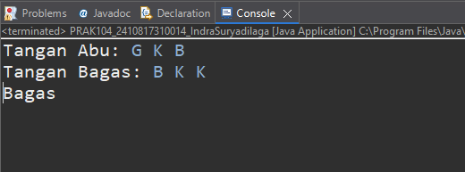

Gambar 4. Screenshot Hasil Jawaban Soal 4

## Pembahasan

Pada program ini, baris package modulSatu; dan import java.util.Scanner; sama seperti soal sebelumnya, dipakai untuk mengatur lokasi file dalam package serta mengimpor library Scanner agar bisa membaca input dari pengguna. Lalu, kelas utama didefinisikan dengan public class PRAK104_2410817310014_IndraSuryadilaga { dan titik awal eksekusi ada pada method public static void main(String[] args).

Pertama, program membaca pilihan tangan Abu dengan perintah System.out.print("Tangan Abu: "); String[] tanganAbu = input.nextLine().split(" ");. Hasil input akan dipecah berdasarkan spasi menggunakan .split(" "), sehingga tiap pilihan (B, G, K) masuk ke dalam array tanganAbu. Proses yang sama dilakukan untuk Bagas pada baris System.out.print("Tangan Bagas: "); String[] tanganBagas = input.nextLine().split(" ");

Setelah itu, dibuat variabel penghitung poinAbu dan poinBagas yang masing-masing awalnya bernilai 0. Kedua variabel ini akan bertambah sesuai dengan hasil setiap ronde.

Bagian inti program menggunakan perulangan for (int i = 0; i < 3; i++) karena ada 3 ronde yang harus dimainkan. Dalam setiap iterasi, pilihan Abu dan Bagas disimpan pada variabel pilihanAbu dan pilihanBagas. Kemudian dilakukan pengecekan kondisi sesuai aturan permainan dengan logika ((pilihanAbu.equals("B") && pilihanBagas.equals("G")) || (pilihanAbu.equals("G") && pilihanBagas.equals("K")) || (pilihanAbu.equals("K") && pilihanBagas.equals("B")))

Potongan ini berarti Abu mendapatkan poin ketika ia menang dari Bagas, misalnya Batu (B) lawan Gunting (G). Sedangkan kebalikannya, jika Bagas menang, maka poin Bagas bertambah melalui blok else if.

Setelah 3 ronde selesai, pemenang ditentukan dengan perbandingan nilai poinAbu dan poinBagas. Jika poinAbu > poinBagas, maka program mencetak "Abu", jika sebaliknya mencetak "Bagas", dan jika sama maka hasilnya "Seri".

# SOAL 5

Buatlah program yang dapat menghitung volume tabung. Buatlah phi menjadi konstanta dengan aturan penulisan Bahasa pemrograman java.

Tabel 5.1 Soal No.5

|  |  |
| --- | --- |
| **Input** | **Output** |
| Masukkan jari-jari: 11.4  Masukkan tinggi: 8.5 | Volume tabung dengan jari-jari 11.4 cm dan tinggi 8.5 cm adalah 3468.632 m3 |
| Masukkan jari-jari: 9.4  Masukkan tinggi: 5 | Volume tabung dengan jari-jari 9.4 cm dan tinggi 5.0 cm adalah 1387.252 m3 |
| Masukkan jari-jari: 2  Masukkan tinggi: 3 | ? |

Simpan dengan nama file: **PRAK105-NIM-Nama.java**

## Source Code

Tabel 5.2 Source Code

|  |  |
| --- | --- |
| 1  2  3  4  5  6  7  8  9  10  11  12  13  14  15  16  17  18  19  20  21  22  23  24  25  26  27 | package modulSatu;  import java.util.Scanner;  public class PRAK105_2410817310014_IndraSuryadilaga {  public static void main(String[] args) {  Scanner input = new Scanner(System.***in***);    System.***out***.print("Masukkan jari-jari: ");  double jariJari = input.nextDouble();    System.***out***.print("Masukkan tinggi: ");  double tinggi = input.nextDouble();    double volume = jariJari * jariJari * tinggi * 3.14;  String volumeFormat = String.*format*("%.3f", volume);    System.***out***.print("Volume tabung dengan jari-jari " + jariJari + " cm dan tinggi " + tinggi + " cm adalah " + volumeFormat + " m3");    System.***out***.println();  input.close();  }  } |

## Output Program

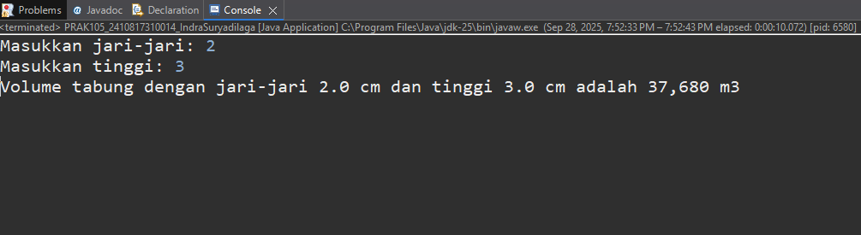

Gambar 5. Screenshot Hasil Jawaban Soal 5

## Pembahasan

Pada program ini, baris package modulSatu; dan import java.util.Scanner; sama seperti soal sebelumnya, dipakai untuk mengatur lokasi file dalam package serta mengimpor library Scanner agar bisa membaca input dari pengguna. Lalu, kelas utama didefinisikan dengan public class PRAK105_2410817310014_IndraSuryadilaga { dan titik awal eksekusi ada pada method public static void main(String[] args).

Input jari-jari dibaca dengan perintah double jariJari = input.nextDouble();Lalu dilanjutkan dengan membaca **tinggi** tabung menggunakan baris double tinggi = input.nextDouble();. Kedua variabel ini menggunakan tipe data double karena memungkinkan untuk menyimpan angka pecahan, sesuai dengan kebutuhan soal.

Rumus volume tabung dihitung pada baris double volume = jariJari * jariJari * tinggi * 3.14;. Di sini nilai π tidak ditulis sebagai variabel biasa, melainkan sebagai konstanta angka 3.14 yang langsung dipakai dalam perhitungan. Rumus tersebut mengikuti formula dasar volume tabung:

Hasil perhitungan kemudian diformat dengan tiga angka di belakang koma menggunakan String volumeFormat = String.format("%.3f", volume);. Terakhir, hasil ditampilkan dengan kalimat deskriptif melalui perintah System.out.print("Volume tabung dengan jari-jari " + jariJari + " cm dan tinggi " + tinggi + " cm adalah " + volumeFormat + " m3");. Sehingga output yang dihasilkan jelas menyebutkan nilai jari-jari, tinggi, dan volume tabung dalam satu kalimat yang lengkap.

# GITHUB

<https://github.com/IndraSuryadilaga/Pemrograman_II>